Nợ Tình Chưa Trả Cho Ai,

Khối Tình Mang Xuống Tuyền Đài Chưa Tan
Ngày xưa ở huyện Thanh Trì có một anh chàng học trò nghèo họ Nguyễn. Anh ta mồ côi cha, cửa nhà sa sút. Người mẹ làm nghề chống đò ngang cố nuôi cho con ăn học. Nhưng nghề đó không đủ nuôi cả mẹ liền con. Nhiều lúc anh ta phải nghỉ học trở về chống đò thay mẹ tuổi già sức yếu. Nhà anh ta là một túp lều dựng bên sông. Anh có giọng hát rất hay lại rất đẹp trai làm cho những cô gái vùng đó phải say mê ngây ngất. ở bên kia sông có nhà phú ông họ Trần. Phú ông có một cô gái chưa chồng. Thỉnh thoảng cô gái vẫn gặp anh chàng học trò chống đò qua lại cho khách bộ hành. Thấy người hàn sĩ trẻ tuổi, nàng đâm ra quyến luyến. Nhất là những buổi chiều hè, nghe tiếng hát của anh văng vẳng bên sông, nàng không thể cầm lòng được. Một hôm nàng đánh bạo nhờ một con nhài thân tín mang một cái trâm và một chiếc quạt đến tặng người mà mình thầm mơ trộm tưởng. Nàng còn dặn chàng cứ nhờ người đến dạm hỏi, đã có mình tay trong, việc hôn nhân chắc thế nào rồi cũng sẽ thành. Anh chàng nhận được tặng vật vừa mừng vừa lo. Anh ta thưa lại với mẹ để nhờ mẹ tìm cách lo liệu. Bà mẹ bảo con:
– Con đừng có chơi trèo, mang lấy một tiếng cười vô ích. Nhưng anh ta thì rất tin tưởng;
– Mẹ cứ cố liệu cho con đi. Cô ấy đã thương con thì dù có một trăm chỗ lệch cũng kê được bằng mẹ ạ. Bà mẹ chiều con, nhờ một người khéo ăn khéo nói mang trầu cau sang thưa chuyện. Khi phú ông vừa nghe người mối ngỏ lời cầu thân, vẻ khinh thị đã hiện ra trên nét mặt. Hắn không đợi hỏi ý con gái, trả ngay lễ vật lại. Người mối nói: “Thưa cụ, anh chàng họ Nguyễn bẩm tính thông minh và khôi ngô”. Hắn đáp một cách mỉa mai: “Con gái tôi ngu đần, xấu xí, đâu dám sánh duyên với người tài mạo tốt vời”. Người mối vẫn bền chí ngồi lại, nhắc đến tương lai tốt đẹp của đôi vợ chồng một khi chàng trai hiển đạt. Nhưng phú ông vẫn gạt đi:
– Con gái của tôi không có số làm bà đâu, đừng nhiều lời vô ích. Rồi hắn đuổi khéo người mối về với câu thách:
– Muốn lấy con gái ta hãy mang ba trăm lạng vàng đến làm sính lễ. Nghe người mối kể lại anh chàng vừa buồn vừa thẹn. Qua ngày hôm sau, anh ta thưa với mẹ:
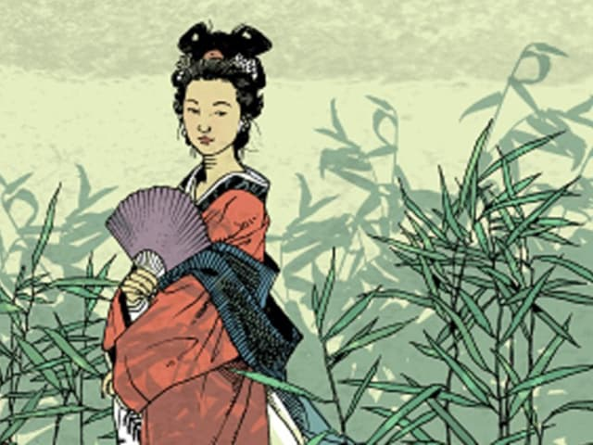Nợ tình chưa trả cho ai, khối tình mang xuống tuyền đài chưa tan
– Mẹ cứ tin ở con, con sẽ đi lập nghiệp để kiếm tiền về cưới vợ cho mẹ xem. Nói rồi bỏ nhà đi biệt. Lại nói chuyện cô gái phú ông thấy cha không thuận lấy làm buồn rầu, chưa biết tính thế nào. Đang cơn phiền muộn lại nghe tin người yêu đi mất, nàng vô cùng chua xót. Nàng đâm ra tưởng nhớ anh chàng chống đò không có cách gì nguôi được. Dần dần vì thế sinh bệnh. Phú ông cố tìm thầy chạy thuốc, nhưng người nàng ngày một gầy mòn. Nụ hoa mới nảy cành không ngờ đã sớm héo tàn và rơi rụng. Phú ông thương tiếc sai người hỏa táng theo như lời trối của con. Khi gạt đống tro của người bạc mệnh, người ta tìm được một khối bằng cái đấu, đỏ như son và trong suốt như thủy tinh. Phú ông đưa về rồi sau đó thuê thợ tiện tiện thành chén trà dùng làm đồ thờ con gái. Mỗi lần pha nước vào chén trà người ta thấy có bóng anh con trai chống đò ngang ở trong đó. Biết là con gái chết vì tương tư anh học trò khó đến hỏi ngày nọ, phú ông rất lấy làm hối hận.
Anh chàng họ Nguyễn cất chân ra đi với hai bàn tay trắng. Trải qua khá nhiều ngày gian truân, cuối cùng anh làm môn khách cho một ông quan trấn tướng của triều đình đóng ở Cao Bằng. Anh là người có nhiều tài nên dần dần lấy được lòng tin cậy của chủ. Anh đã giúp chủ nhiều việc quan trọng ở biên thùy rất đắc lực, và cũng do đó kiếm được rất nhiều tiền. Sau ba năm anh đã để dành được 300 lạng vàng. Thấy trong tay đã có đủ tiền để cưới 55 56 người yêu, một hôm anh xin phép trấn tướng trở về quê hương. Trên đường về, anh chàng họ Nguyễn lòng mừng khấp khởi. Không ngờ khi về đến nhà thì nghe tin người yêu đã không còn nữa. Anh sang nhà phú ông, nước mắt đầm đìa cả tay áo gấm. Phú ông hết lời từ tạ rồi đưa chén trà cho anh xem. Nghe kể chuyện, anh chàng lại càng thổn thức. Nhưng khi những giọt nước mắt rơi vào chén, chén tự nhiên tan ra huyết ướt đẫm cả tay. Từ đó xuất hiện câu ca dao:
Nợ tình chưa trả cho ai,
Khối tình mang xuống tuyền đài chưa tan.

